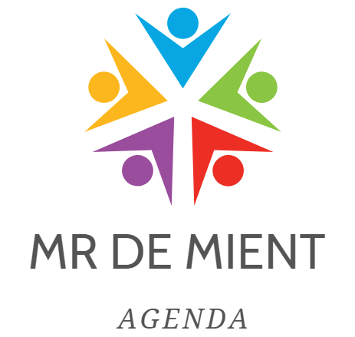
Notulen

Datum: 25 maart 2020
Locatie: Google-meet

Aanwezig: Peter Smit, Ellen Brouwer, Annelotte van Maanen, Marije Boot, Mark Vermin, Annemarie Konijnenberg.
Afwezig: Elly de Jonghe,

Deze MR vergadering stond gepland op 31 maart en is vervroegd i.v.m. de situatie die is ontstaan rond het corona virus.

- Complimenten
Vanuit de oudergeleding zijn complimenten uitgesproken over de inzet van de leerkrachten in deze bizarre periode.

- Contact
Een punt dat alle deelnemers aangeven is dat het onderlinge contact versterkt kan worden tijdens deze periode, het contact tussen de leerkracht en de leerling en de leerlingen onderling. Leerkrachten hebben elkaar vandaag online gesproken en hiervoor zijn plannen bedacht. Het idee is om nog meer te werken met Google meets. Enkele kinderen worden op dit moment op school opgevangen.

Bij De Mient zijn er op dit moment voldoende chromebooks die ouders op kunnen halen als ze thuis niet de middelen hebben voor thuis-onderwijs. Er komen nog ouders langs om deze op te halen.

- Buddy systeem
Vanuit de oudergeleding is het idee gekomen om kinderen elkaars buddy te laten zijn. De een is goed in spelling de ander in rekenen. Dit met de gedachte dat kinderen veel van elkaar leren (wat soms beter kan werken dan uitleg van . Peter staat hiervoor open en neemt dit mee.
Eerder is gesproken over het buddy systeem voor nieuwe ouders en hun kinderen. Er komen na de vakantie nieuwe kinderen op school, er is al een ouder die buddy wilt zijn voor deze nieuwkomers. Dus dit loopt.

- Ouderbetrokkenheid
De rapportage van het ouderbetrokkenheidsonderzoek is vlak voor de sluiting van de school besproken met een groep ouders. In deze periode is de betrokkenheid zeer hoog. In het filmpje van De Mient (Hou het leuk, vooral thuis) worden complimenten gegeven aan de ouders.

- Na de corona periode
Vanuit de oudergeleding is de zorg geuit over achterstand dat sommige kinderen op gaan lopen, dat na deze periode zichtbaar wordt. Het is niet voor alle ouders mogelijk om naast werk en andere bezigheden goede scholing te verzorgen. Dit speelt niet alleen binnen De Mient, maar Surplus breed (Nederland breed). Op dit moment is er een GMR vergadering met als enige onderwerp de huidige situatie en de gevolgen.

- Reguliere onderwerpen:
Schoolplan
Peter werkt aan een schoolplan voor de komende 4 jaar.
Begroting
De begroting, inclusief formatie, wordt op dit moment opgesteld.
De verwachting is dat de formatie komend jaar redelijk stabiel blijft.

Tijdens de volgende MR bijeenkomst geeft Peter inzicht in het schoolplan en de begroting, voor de voor de MR relevante onderwerpen.

- Verkiezingen
De komende maand zouden de verkiezingen voor de MR plaatsvinden, conform ons reglement. We zouden graag de verkiezingen houden, maar de huidige situatie is uitzonderlijk, zo zijn het Eurovisiesongfestival en de Olympische spelen uitgesteld. Gezien de huidige situatie stellen we de verkiezingen ook een jaar uit.

Volgende geplande vergadering: 13 mei om 19.00 uur.
Indien nodig wordt op een eerder moment een vergadering ingepland (online).

